**学习主题：捉泥鳅**

**学程拓展**

**1.用口风琴吹奏两组音，辨别两组音有什么不同，并唱一唱。**

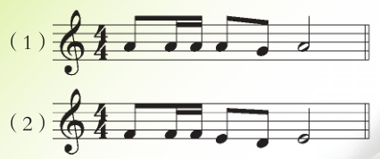

**2.请你上网找一找，作曲家侯德健还创作过哪些脍炙人口的歌曲呢？**

**答案**

第2题正确答案：《龙的传人》